**Exemplu**

***DOMENIUL DE STUDIUL AL CERCETARII***

FENOMENUL DE EXOD DE CAPITAL UMAN DIN REPUBLICA MOLDOVA

***MODUL DE LUCRU***

Departamentul analitico-informational al Ministerului Economiei RM, este in proces de elaborare a politicilor de stopare a exodului de capital uman din RM

***PROBLEMA***

Evaluarea stării curente a exodului de capital uman din RM si prognoza fenomenului pe termen scurt, mediu si lung

***OBIECTUL CERCETARII***

Studiul, Analiza și Monitorizarea fenomenului de exod de capital uman din RM

***SUBIECTUL CERCETARII***

Colectarea datelor/informatiilor despre fenomenul de exod de capital uman din RM si in baza lor, elaborarea de rapoarte informative de suport in procesul de elaborare de politici de stopare a exodului de capital uman din RM.

***SARCINA***

Pornind de la BD operatională a domeniului de studiu mentionat, de proiectat si de realizat

Depozitul de Date pentru domeniul nominalizat prin realizarea urmatoarelor obiective:

1. De Identificat cei mai importanţi indicatori de performanţă/eficienta a exodului de capital din RM pentru a fi utilizati in procesul de elaborare de politici privind stoparea lui;
2. De construit modele conceptual si ER ale BD operationale
3. In baza modelului ER al BD operationale de construit modelul depozitului de date /stea, sau fulg/;
4. De proiectat şi realizat Depozitul de Date cu unul din instrumentele instrumente ce urmeaza
5. cu ajutorul unei aplicatii Web,utilizind Mysql
6. MS Sql Server Management Studio 2017;
7. MS Sql Server Management Studio 2017,
8. Micorsoft Visual Studio 2017 ;
9. De generat cuburi OLAP bazate pe datele stocate in DD;
10. In baza cuburilor de date formate de prezentat informatii despre exodul de capital in baza indicatorilor identificati in procesul de studiu.
11. In dependentă de instrumentul ales, de prezentat:
12. Aplicatia si informatiile generate in baza indicatorilor identificati in procesul de studiu.
13. Interogarile SQL pentru informatiile generate in baza indicatorilor identificati in procesul de studiu.

***METODE DE CERCETARE:***

1. Analiza teoretică si caracterul aplicativ al domeniului,
2. Generalizarea literaturii pe tema cercetării,
3. Analiza comparată a abordărilor BD operatională si DD,
4. Analiza şi construcţia modelului pentru domeniu,
5. Descrierea mijloacelor de proiectare şi construire a DD, a cuburilor OLAP şi a informatiile generate in baza indicatorilor de performanţă/eficientă.
6. Alte informatii relevante

**MIGRATIA EXTERNĂ A POPULAȚIEI DIN REPUBLICA MOLDOVA.**

**INSTRUMENTE DWH PENTRU STUDIUL FENOMENULUI SI FACILITAREA PROCESULUI DECIZIONAL PRIVIND ELABORAREA SI ADOPTAREA POLITICILOR DE REDUCERE A IMPACTULUI LUI IN REPUBLICA MOLDOVA**

1. **AUDITUL SOCIO-ECONOMIC**

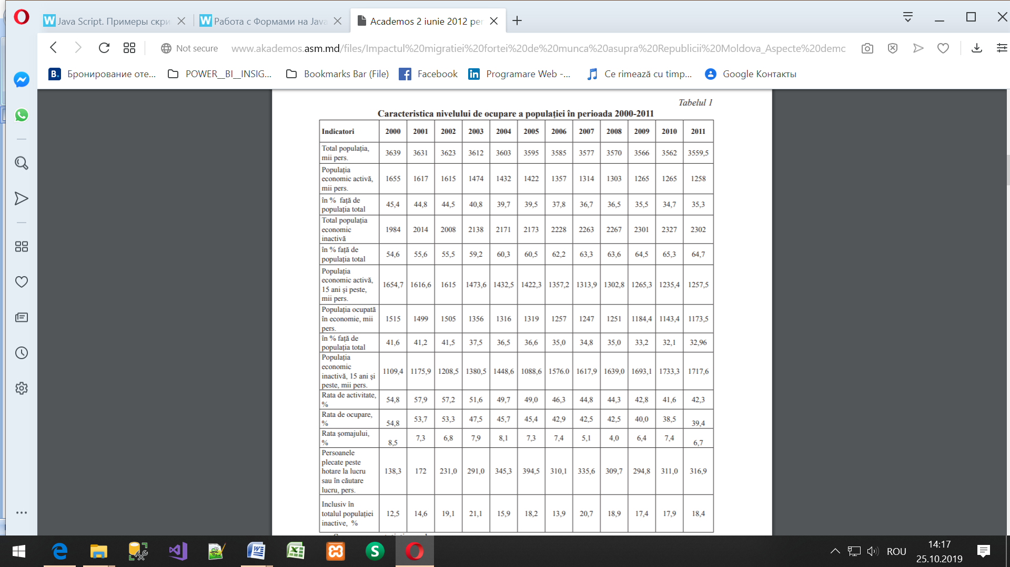

**INDICATORII MIGRATIONALI DE INTERES**

1. Total populaţia, mii pers.
2. Populaţia economic activă, mii pers.
3. în % faţă de populaţia total
4. Total populaţia economic inactivă
5. în % faţă de populaţia total Populaţia economic activă, 15 ani şi peste, mii pers.
6. Populaţia ocupată în economie, mii pers.
7. în % faţă de populaţia total
8. Populaţia economic inactivă, 15 ani şi peste, mii pers.
9. Rata de activitate, %
10. Rata de ocupare, %
11. Rata şomajului, %
12. Persoanele plecate peste hotare la lucru sau în căutare lucru, pers.
13. Inclusiv în totalul populaţiei inactive, %

Dintre ***cauzele*** care au determinat fenomenul migraţiei forţei de muncă peste hotare am putea menţiona accentuarea crizei social-economice, diferenţele mari dintre standardele de viaţă din ţările dezvoltate şi cele sărace etc. Premisele interne ale avalanşei migraţiei forţei de munca din ţara noastră îşi au originea în lipsa locurilor de muncă şi a mijloacelor de existenţă, în nivelul de viaţă şi salarizare diferit din ţară şi străinătate.

**Printre alte cauze ale migraţiei sunt:**

1. **sărăcia (R. Moldova este cea mai săracă ţară din Europa);**
2. **şomajul (femeile sunt supuse şomajului mai mult decât bărbaţii şi îşi găsesc mai greu un loc de muncă);**
3. **violenţa în familie şi în societate (sute de cazuri de violenţă în familie);**
4. **exemplul vecinilor (consătenilor, rudelor care pleacă peste hotare);**
5. **corupţia (plecarea ilegală este susţinută de unii reprezentanţi ai statului);**
6. **lipsa unor politici viabile din partea statului privind reglementarea proceselor economice, migraţionale etc.**

**Premisele externe** ale acestui fenomen rezidă în faptul că:

* ***lucrătorii străini pe piaţa de muncă din Europa Occidentală sunt cu mult mai ieftini decât cei locali;***
* ***nivelul profesional şi de calificare al lucrătorilor din republica noastră este destul de înalt;***
* ***în ţările avansate sunt încă multe lucrări şi activităţi grele, murdare sau cu un anumit pericol pentru sănătate pe care muncitorii de acolo nu mai vor să le înfăptuiască.***

**Din cauzele expuse mai sus, rezultă şi *consecinţele migraţiei pentru R. Moldova*.**

1. **scăderea natalităţii;**
2. **crearea atmosferei de neîncredere faţă de stat;**
3. **destrămarea familiilor;**
4. **scăderea nivelului intelectual al copiilor, a gradului de educaţie;**
5. **crearea atitudinii consumiste;**
6. **exodul creierilor, al forţei de muncă calificate;**
7. **creşterea criminalităţii printre tineri;**
8. **sporirea corupţiei.**

**Ce ne intereseaza:**

1. **Tendinţe migratorii în contextul noului val de extindere al Uniunii Europene**
2. **Migraţia forţei de muncă – tendinţe actuale**
3. **Geografia , sau contentul geographic a migraţiunii forţei de muncă peste hotarele ţării din RM.**
4. **Impactul procesului de migrare asupra relaţiilor familiale: cazul Republicii Moldova**
5. **Profilul pe virste (apte pentru muncă) al migratiei din RM, pe țară, in dinamica si pe regiuni/raioane/localitati**
6. **Profilul pe virste (inapte pentru muncă) al migratiei din RM, pe țară, in dinamica si pe regiuni/raioane/localitati**
7. **Profilul de gen al migratiei din RM, pe țară, in dinamica si pe regiuni/raioane/localitati**
8. **Profilul pe grupe de specialitate (IT(programatori, Administratori de retea,…), Medici, Ingineri…) al migratiei din RM, pe țară, in dinamica si pe regiuni/raioane/localitati**
9. **Profilul pe subgrupe de specialitate (T(programatori, Administratori de retea,…),, Medici, Ingineri…) al migratiei din RM, pe țară, in dinamica si pe regiuni/raioane/localitati**
10. **Rata somajului pe regiuni, tendinte…**
11. **Etc…**

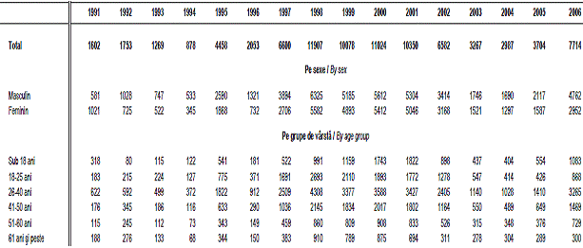

Cu privire la procentul emigrarilor, in functie de categoriile de varsta:

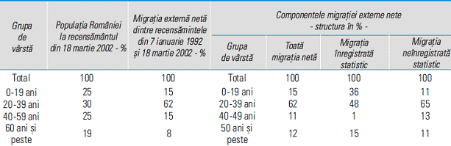

**MODELARE:**

**IN 2 PASI:**

1. **MODELUL BD OPERATIONALE, SCHEMA ER**
2. **MODELUL DWH**

**Regiune**

ID_regiune(PK)

Nume_reg

**Raion**

ID_regiune(FK)

ID_raion(PK)

Nume_raion

**Localitate**

ID_raion(FK)

ID_loc(PK)

Nume_loc

**Gen**

ID_gen(PK)

Nume_gen

**Statut familiar**

ID_statut(PK)

Nume_statut

**Timp**

ID_timp(PK)

Data_plecarii

**Țări**

ID_tara(PK)

Nume_tara

**Categorie sociala**

ID_categorie(PK)

Nume_categorie

**Calificare**

ID_calificare(PK)

Nume_calificare

**Servicii**

ID_servicii(PK)

ID_calificare(FK)

Nume_servicii

ID_ramura(FK)

**Migrare Populatie**

ID_populatie(PK)

Nume_populatie

Data_nasterii

ID_gen(FK)

ID_statut(FK)

ID_categorie(FK)

ID_loc(FK)

ID_timp(FK)

ID_tara(FK)

ID_calificare(FK)

ID_servicii(FK)

**Ramura**

ID_ramura(PK)

Nume_ramura

1. **MIGRATIA MOBD**

**Vom agrega următoarele obiecte in unele mai complexe după cum urmează:**

1. ***Grupa tinerilor*** – populatie intre 0-14 ani

* 0-18 ani,
* 0-19 ani,
* 0-20 ani;

1. ***Grupa adultilor*** – populatie intre 15-64 ani

* 15-59 ani,
* 18-59 ani;
* *adulti – tineri,*cu virste cuprinse intre  20-40 ani si
* *adulti-varstnici* , intre 40-60 ani.

*3.* ***Grupa varstnicilor*** – populatie peste 65 ani (peste 60 ani).

**RAION**  **MIGRATIA** **TIMP**

**MIGRATIA**  **/FAPTE/**

LOCALITATE

**FAPTE**

**SUBGRUPĂ SOCIALĂ**

**DIMENSIUNI**  **GEN**

**GRUPĂ SOCIALĂ**

**PROCES**

**PROCESS**

**ID_RN (PK)**

**NUME_RAION**

**ID_L (PK)**

**ID_RN (FK)**

**NUME_LOC**

**ID_TIMP (FK)**

**ID_GEN (FK)**

**ID_GRUPA (FK)**

**ID_SUBGR (FK)**

**ID_RN (FK)**

**ID_L (FK)**

**NUMAR_F**

**NUMAR_B**

**ID_TIMP (PK)**

**NUME_TIMP**

**ID_GEN (PK)**

**NUME_GEN**

**ID_SUBGR (PK)**

**ID_GRUPA (FK)**

**NUME_SUBGR**

**ID_GRUPA (PK)**

**NUME_GRUPA**

**Dimensiune/Măsura** - o secvență de valori ale unuia dintre parametrii analizați. De exemplu, pentru parametrul ***Ora*,** este o succesiune de zile calendaristice, pentru parametrul ***Regiune***, o listă de orașe. Fiecare valoare de **Dimensiune/Măsura** poate fi reprezentată de o coordonată într-un spațiu de proces multidimensional, de exemplu, ***Bunuri, Client, Data***.

**Atributul** - este o proprietate a unei dimensiuni (adică a punctului în spațiu). Atributul este parcă ascuns într-o altă dimensiune și îl ajută pe utilizator să descrie mai bine dimensiunea analizată. Atribute ale dimensiunilor ***Produsul*** poate fi ***Culoarea***, ***Greutatea***, ***Marimile***/Dimensiunile (latime, grosime, inaltime).

**Fapta -** este valoarea corespunzătoare ***Dimensiunii/Măsurii***. Faptele sunt date care reflectă esența unui eveniment supus studierii. De regulă, faptele sunt valori numerice, de exemplu volumul și cantitatea de bunuri expediate, venitul, reducerile, vinzarile, migratia, competitivitatea ș.a.

**Referința la Dimensiune/Măsură** este legătura stabilită între două sau mai multe dimensiuni. Chestiunea consta în faptul că în unele concepte de afaceri (corespunzătoare dimensiunilor în depozitul de date) pot forma o ierarhie, de exemplu, *Produsele* *alimentare* pot fi împărțite în grupe de alimente și așa mai departe .. În acest caz, Prima dimensiune conține o referință la cea de-a doua, a doua la a treia și așa mai departe.

**Proces** - o colecție de **Dimensiuni/Măsuri**, ***fapte și atribute***. De fapt, **procesul** este un "cub", un "fulg". Procesul descrie o anumită acțiune, de exemplu vânzarea de bunuri, transportul maritim, încasările de numerar, migratia, competitivitatea etc.

**Atributul** ***Procesului*** este proprietatea procesului. ***Atributul procesului***, spre deosebire de o ***Dimensiune***, nu definește o coordonată într-un spațiu multidimensional. Aceasta este o valoare de referință legată de proces, de exemplu numărul facturii etc. Valoarea ***Atributul procesului***, spre deosebire de o ***Dimensiune***, poate și să nu fie întotdeauna determinată.

În Deductor se poate stoca simultan o multitudine de ***Procese*** ( „stea“ sau „fulg de zăpadă“) având dimensiuni comune, de exemplu, ***Produsul*** , dimensiune care poate aparea în diferite Procese, de exemplu ***Inputu-ri și Realizari/Vinzari.***

Toate datele încărcate în DW trebuie neapărat să fie definite ca o ***Dimensiune, Atribut sau Faptă*** (a se vedea figura de mai sus).

Informațiile despre datele ce apartin unui anumit tip (Dimensiune, Referință la o Dimensiune, Atribut sau Fapt) sunt conținute în stratul semantic al depozitului.

**Atenție:**

1. ***Tabelele de Dimensiuni*** conțin numai informații de referință (coduri, nume etc.) și referințe la alte Dimensiuni, dacă este necesar;
2. ***Tabelul de Proces*** conține doar fapte și coduri ale Dimensiunilor (fără atributele acestora).
3. **PROIECTAREA DEPOZITULUI "MIGRATIA"**

Toate datele sunt prezentate în 6 tabele. Le voi prezenta in froma de SCHEME

**RAION** (**ID_RN**, **NUME_RAION**)

**LOCALITATE** (**ID_L**, **NUME_LOC**, **ID_RN**)

**GRUPA** (**ID_GRUPA**, **NUME_GRUPA**)

**SUBGRUPA** (**ID_SUBGR**, **NUME_SUBGR**, **ID_GRUPA**)

**TIMP** (**ID_TIMP**, **NUME_TIMP**)

**GEN** (**ID_GEN**, **NUME_GEN**)

**MIGRATIA** (**ID_TIMP, ID_GEN, ID_GRUPA, ID_SUBGR, ID_RN, ID_L,** **NUMAR_B, NUMAR_F)**

Să vedem ce date sunt ***Dimensiuni***, care sunt ***Atributele*** și care sunt ***Faptele*** și care este ***Procesul***.

În tabelul **RAION**, **ID_RN,** este ***Dimensiunea***, iar **NUME_RAION** este ***Atributul***

În tabelul **LOCALITATE**, **ID_L**, este referenta la ***Dimensiune***, iar **NUME_LOC**, este ***Atributul,*** pe cînd **ID_RN**, este referința la aceeași dimensiune din tabelul **RAION**

În tabelul **GRUPA**, **ID_GRUPA**, este referenta la ***Dimensiune***, iar **NUME_GRUPA,** este ***Atributul***)

În tabelul **SUBGRUPA**, **ID_SUBGR**, este referenta la ***Dimensiune***, iar **NUME_SUBGR**, este ***Atributul,*** pe cînd **ID_GRUPA**, este referința la aceeași dimensiune din tabelul **GRUPA**

În tabelul **TIMP**, **ID_TIMP**, este referenta la ***Dimensiune***, iar **NUME_TIMP,** este ***Atributul***)

În tabelul **GEN**, **ID_GEN**, este referenta la ***Dimensiune***, iar **NUME_GEN,** este ***Atributul***)

În tabelul **MIGRATIA**, **ID_TIMP** – este referenta la ***Dimensiune***, **NUMAR_B, NUMAR_F**, - ***Fapte***, **ID_GEN, ID_GRUPA, ID_SUBGR, ID_RN, ID_L** – sunt ***Dimensiuni*** și referințe la aceleași dimensiuni din tabelele **GEN,** **GRUPA, SUBGRUPA, RAION, LOCALITATE**

Or, este evident că tabelul **MIGRATIA,** descrie **PROCESUL** de migratie al cetățenilor din RM.

Avînd această structură a DD, putem presupune existența unui punct în spațiul **6 dimensional,** ce este determinat de setul de ***Dimensiuni***

**RAION+LOCALITATE+GRUPA+SUBGRUPA+GEN+TIMP**

ce va determina în mod unic fenomenul/Procesul migratiei in RM.

Datorită faptului că putem vizualiza doar spațiul tridimensional, în figura ce urmează sunt aratate citeva exemple de interacțiune a cite trei dimensiuni.

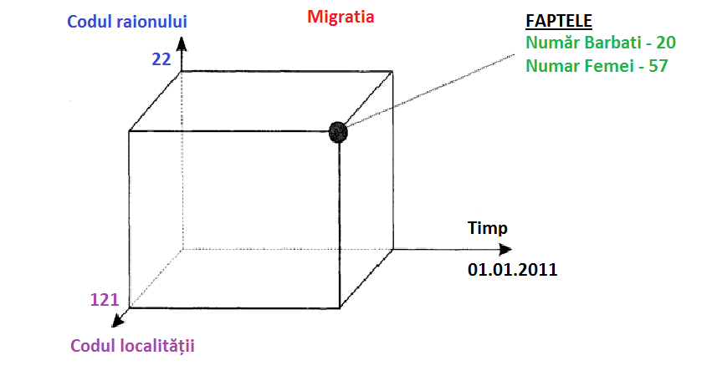

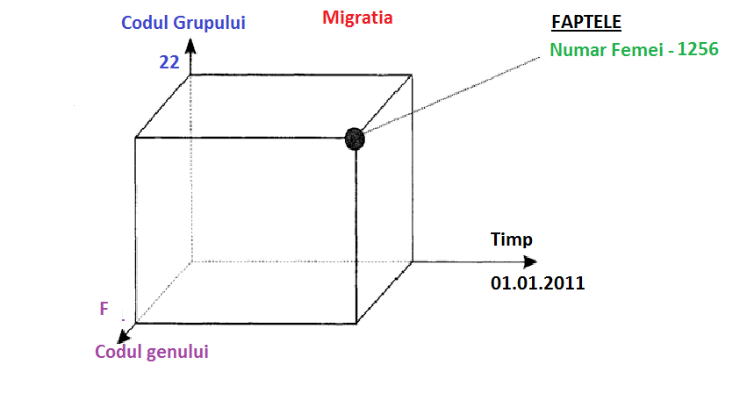

Dimensiunile, ***Atributele si Faptele*** in interiorul ***Procesului*** de **Migratie**

La faza următoare se crează **structura DD.**

Pentru aceasta rulați programul ***Academic Deductor Studio***. Pentru a crea un nou **DD gol** sau pentru a vă conecta la un DD existent, faceți clic pe fila **Подключения**/Conexiuni din meniul **Вид**/Vizualizare, faceți clic dreapta și porniți **Мастер подключений**/Expertul conexiune. ......

Dupa ce veti crea DD, veti obține un spațiu gol de stocare, în care nu există nici un obiect **(Proces, Dimensiuni, Fapte).**

Mai sus, am proiectat structura DD pentru **Procesul de Migratie**. Rămâne să o reflectăm în DD. Pentru aceasta, vom utiliza **Редактор метаданных/**Editorul metadatelor, care se lansează făcând clic pe butonul **Открыть конструктор...**/Deschide Constructorul ... din fila **Подключения**/Conexiuni. Selectați nodul **Измерения/**Dimensiuni, faceți clic dreapta, apoi faceți clic pe **Добавить**/Adăugați și creați prima dimensiune, **Codul_raionului** cu următorii parametri:

***имя – ID_RN;***

***метка – Codul_raionului;***

**тип данных – *целый*.**

**Метка /O etichetă** este numele semantic al unui obiect din DD pe care îl va vedea un utilizator care lucrează cu DD.

Faceți același lucru pentru a crea toate celelalte Dimensiuni, luând parametrii din Tabelul ce urmează

**Parametrii de Dimensiuni pentru DD** **„MIGRATIA”**

|  |  |  |  |  |  |
| --- | --- | --- | --- | --- | --- |
| **Измерение** | **Имя** | **Метка** | **Тип данных** | **Атрибкт** | **Ссылка на измерение** |
| Dimensiunea | Numele | Eticheta | Tipul de date | Atributul | **Referința la Dimensiune** |
| Cod_raion | **ID_RN**, | Codul_raionului | Целый | Nume_raion |  |
| Cod_localitate | **ID_L**, | Codul_localitatii | Целый | Nume_localitate | **ID_RN_1** |
| Cod_grupa | **ID_GRUPA** | Codul_grupei | Целый | Nume_grupa |  |
| Cod_subrupa | **ID_SUBGR**, | Codul_sugrupei | Целый | Nume_subrupa | **ID_GRUPA_1** |
| Cod_timp | **ID_TIMP** | Codul_timpului | Дата/время | Nume_timp |  |
| Cod_gen | **ID_GEN** | Codul_genului | Целый | Nume_gen |  |

În rezultat, structura metadatelor a DD va conține 6 dimensiuni….

În continuare, pentru fiecare dimensiune, adăugați un **Atribut text**. Vezi tabelul.

Fiecare dimensiune se poate referi la o altă dimensiune, realizind astfel o ierarhie de dimensiuni. În cazul nostru, ***Dimensiunea*** **ID_L,** face referință la ***Dimensiunea*** **ID_RN,** iar ***Dimensiunea* ID_SUBGR,** face referință la ***Dimensiunea* ID_GRUPA**. Aceste link-uri le setati prin adăugarea pur și simplu la dimensiunea respectivă, iar numele linkului setați-l respectiv **ID_RN_1** și **ID_GRUPA_1**.

După ce toate ***Dimensiunile*** și ***Referințele la Dimensiuni*** sunt create, treceti la formarea ***Procesului*** ("fulgi de zăpadă"). Numiti-o ***Migratie*** și adăugați ***Referințele*** la cele 6 dimensiuni existente: **Cod_raion, Cod_localitate, Cod_grupa, Cod_subrupa, Cod_timp, Cod_gen.**

Și un ultim accord, în ***Proces*** urmează de inclus si următoarele două fapte: **NUMAR_B, NUMAR_F**, de tip întreg.

1. **COMPLETAREA DD CU DATE /IMPORTANT!!/**

După crearea unei structuri de depozit de date, aceasta reprezintă un fișier gol, cu un strat semantic personalizat.

În această formă, DD este gata să încarce date din surse externe structurate în el. Pentru a face acest lucru, trebuie să scriem scenariul corespunzător în Deductor Studio.

În exemplul nostru, datele inițiale pentru DD sunt patru fișier text: în format **.txt**.

**Când încarcati datele in DD trebuie să respectați cu strictețe următoarele reguli.**

1. **Mai întâi sunt încărcate toate Dimensiunile care au atribute. Numai după încărcarea tuturor Dimensiunilor sunt încărcate datele în Proces (procese).**
2. **Dimensiunile** trebuie să fie încărcate, pornind de la cel mai înalt nivel al ierarhiei în ordinea descrescătoare spre baza piramidei. Acest lucru este extrem de important: în caz contrar, ierarhia nu va fi create.

In cazul nostru ierarhiile urmează să fie încărcate după cum urmează

|  |  |
| --- | --- |
| **Nr** | **Измерение** |
| Ordine | Dimensiunea |
| 1 | Cod_raion |
| 2 | Cod_localitate |
| 3 | Cod_grupa |
| 4 | Cod_subrupa |
| 5 | Cod_timp |
| 6 | Cod_gen |

După încărcarea ***Dimensiunilor***, se încărcă datele în ***Procesul*** de **Migratie**. Spre deosebire de încărcarea măsurătorilor.

**Notă:** Dacă ***Dimensiunile*** nu au atribute și nu participă la ierarhie, atunci valorile lor pot fi descărcate în etapa de export în procesul de calcul.

1. **SLICERI DIN DD ȘI OLAP CUBURI**

Procesul de ***utilizare/recuperare/scoatere*** a datelor din DD se realizează utilizând ***Expertul de import/*Мастера импорта** (meniul contextual sau tasta F6).

Vom construi raportul care reflectă dinamica sumelor de migratie pe luni ale anului în diferite ipostaze, în dependență de scopurile sarcinii.